关于完善共享课程账号的通知

各学院：
《数学大观》《翻译有道》《生命科学导论》3门课程于3月1日正式启动。请选课同学在2014年2月26日上午9时后登陆智慧树官方网站，查看登陆账号是否正常、并完善相关信息。登陆账号的具体步骤主要包括：
1、登陆官网。选课同学请通过IE浏览器登陆智慧树官网：www.zhihuishu.com。如下图：

2、账号登录。点击官网首页右上角的登陆按钮，输入用户名（学生提交给学校的邮箱）→输入密码（初始密码为本人学号）。
3、完善账号信息。登陆账号后→点击右上角的“在线学堂”按钮→跳出“完善信息”的对话框→请确认正确的手机号码和上传头像。操作完毕后就能查看所选课程的开课情况。此步骤见下图：
第一步

第二步
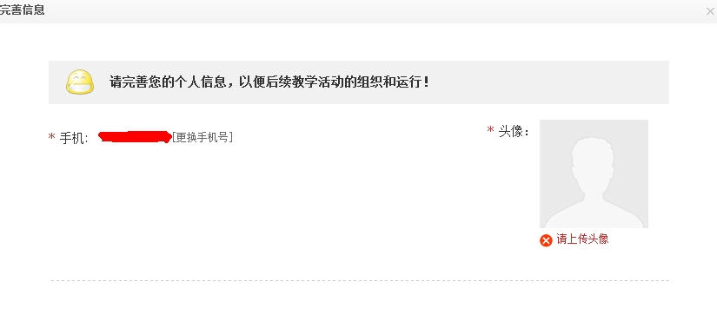
第三步
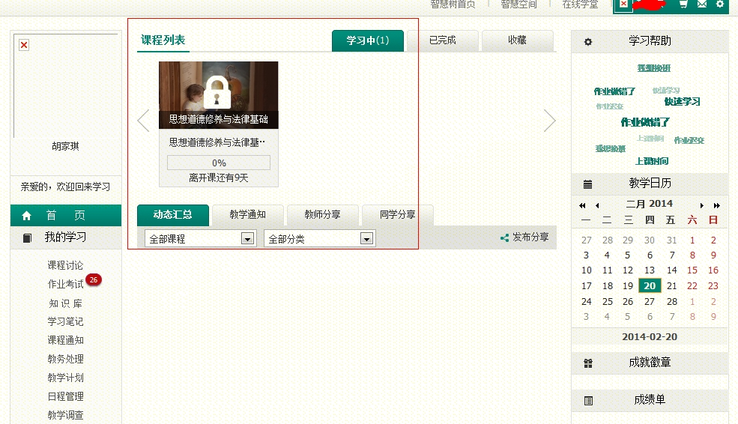
PS：1、登陆账号出错或“在线学堂”显示的课程非所选课程，请尽快到学院教务办登记。
2、登陆智慧树网，进行学习等各项操作，请使用IE浏览器。
3、确认正确的手机号码，以便开展各项学习工作。

教务处
2014年2月28日

